**ESCUELA NORMAL DE EDUCACIÓN PREESCOLAR**

**Licenciatura en educación preescolar**



Probabilidad y estadística

**Documento analizado**

Docente: José Luis Perales Torres

Alumna: Karina Rivera Guillermo

Las preguntas que fueron contestadas en la clase fueron:

* Qué importancia tiene la estadística en el desarrollo de la sociedad
* Por que hay contenidos de estadísticas en la educación preescolar
* Como podemos utilizar la estadística en la practica reflexiva de los docentes normalistas

En la vida cotidiana es muchísimo más probable encontrar situaciones que se pueden atribuir al azar. La estadística impacta porque a partir de cada una de las actividades es posible recopilar datos, después de ser analizados y de esta manera nos permite tomar decisiones.

En el artículo “La estadística y la probabilidad en la educación infantil: un itinerario de enseñanza” de Ángel Alsina. Nos menciona que en la probabilidad y estadística en la educación infantil trata de promover que los niños aprendan desde pequeños conocimientos que les sirvan de base para la recolección, descripción e interpretación de los datos. En si se trata de darles herramientas que les ayuden a encontrar respuestas que no son tan obvias, a la vez que les ayuda a la toma de decisiones en las que la incertidumbre es muy relevante.

Alsina nos menciona tres argumentos que nos dicen la importancia de la probabilidad y de la estadística en el nivel preescolar:

1. La importancia de tener una educación de calidad la cual se ajuste a los cambios sociales.
2. La importancia de las matemáticas en general y hablando sobre la probabilidad y la estadística en el desarrollo de los niños.
3. Relevancia de la alfabetización estadística y la probabilidad.

A la edad de 3 a 5 años los contenidos que se abordan con los niños son la identificación de datos y hechos, comparación de datos y operación de datos. En lo que se presentan la identificación de datos según su entorno cercano, la organización de los datos para facilitar su representación y la resolución de situaciones aritméticas (adición y sustracción).

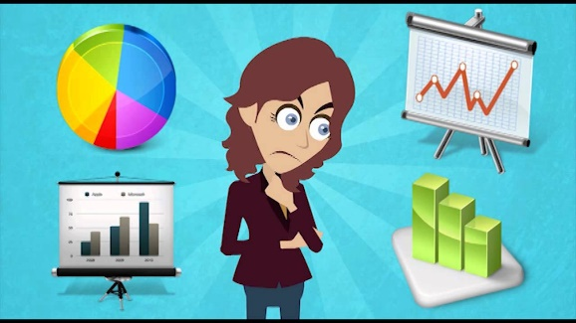En la docencia la estadística nos permite encontrar una evaluación y reformulación de las practicas, un ejemplo seria la verificación del grado de cumplimiento de las expectativas de logro o los objetivos. Luego de la corrección de las evaluaciones se muestran los resultados y de esa manera se puede construir un gráfico de los alumnos que han logrado un aprendizaje y los que les falta alcanzarlo.

* Buen trabajo, solo falto más contenido de los documentos analizados, pues son muy extensos todos.
* Falto el sustento o fuente del documento, analizado pues es muy extenso como para solo escribir algo de éstos.